PULSE AR III
原产地：德国

用户使用指导手册

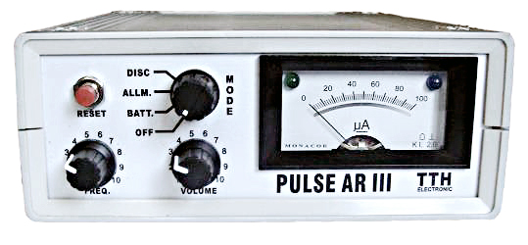

产品的基本特点：
1 最大探测深度： 12米
2 探测范围大：搜索完一个足球场只需1个小时
3 它探测时，不受矿化反应和盐类物质的影响，只要你使用RESET 按钮
4它能识别出不同的金属物的种类

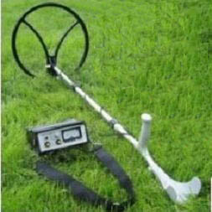
技术参数：
体积：198mm x 157mm x 62mm
重量：1100克（电池组包括在内）
能量：16v/4Ah
操作时间：这些能量可工作10小时
充电时间：快充6-8小时

主机（图1）的使用：
主机里各电子元件在质量稳定的机架里相互协调，主机的表面有四个调节按钮。
图1
RESET 清零复位：每当调节其它按钮后或改变探盘的位置后或出现错误信号时，都要按一下这个按钮确认。
MOOD调到OFF，机器关闭。
调到 BATT，检查电池组的电量情况，表头会显示电池组的供电情
况，告诉你电池组里还剩下多少电量。
调到 ALLM，它探测到任何金属，遇到都会报警。
调到 DISC， 它能识别不同的金属，对于不同的金属，它的表头上
的指针会指向不同的数据。
FREQ 频率调节器
VOLUME 调节音量
指示灯 当DISC这一档捕获物体的具体传导性后，在指示灯刚刚好亮，指针指向某一具体位置时，金属的种类就知道了。指示灯和指针会一直显示金属的种类直到把探盘从金属上面移开。
该主机上配有带子，给人们挂在身上进行操作，这样就不用手提着仪器了。

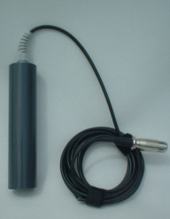
图2
电导圈适合在水体和封闭洞穴等封闭环境中使用（选配）。

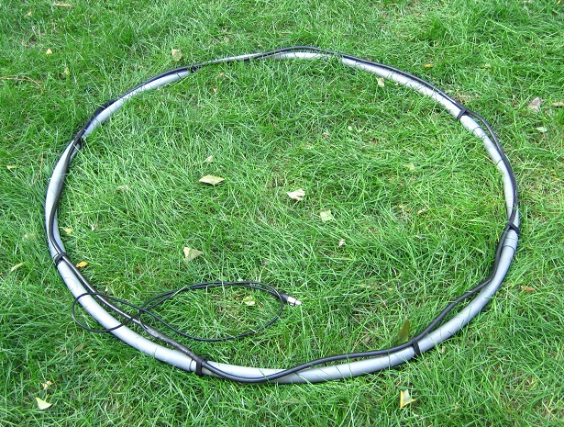
图3
1.3米*1.3米的大探盘是有8根塑料管装搭而成。
将电缆线紧紧地粘在探盘的四周。
使用时该探框时要与地面平行，先把灵敏度（FREQ）调到最低，并保持20-60厘米的距离进行再次调节FREQ频率，建议每秒钟调到3-5次的哒哒声，频率增强会提高探测深度。调节好后按RESET按钮，按1秒钟即可。然后探框降到与地面理想的高度，缓慢平稳移动探测。（放在地面上会增加探测深度）。
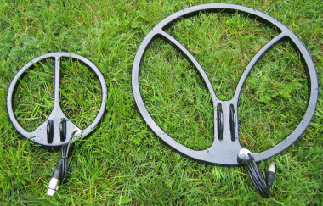
图4
该小探盘的半径为45厘米，用来探测中小尺寸的物体，适合中浅范围内的精确查找。
该探盘适合用来探测中小尺寸价值较高的宝物，比如说金元宝等物体。
使用时该探盘时要与地面平行，并保持20厘米的距离。
每次调节该探盘时，先将它保持在与地面20厘米的高度，调节FREQ频率，建议每秒钟调到3-5次的哒哒声，频率增强会提高探测深度。调节好后按RESET按钮，按1秒钟即可，缓慢平稳移动探测。

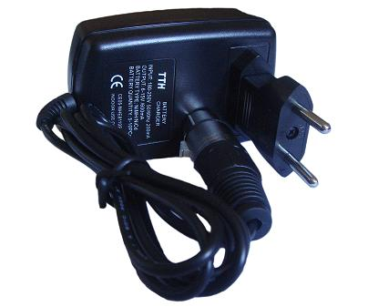
图5
充电器（图5）的电压为250伏，可以接入电压为180V-250V的电源为仪器充电。
左边的插头用来接入主机，为仪器进行充电。
右边的插头用来接入汽车内的电源，为仪器进行充电。

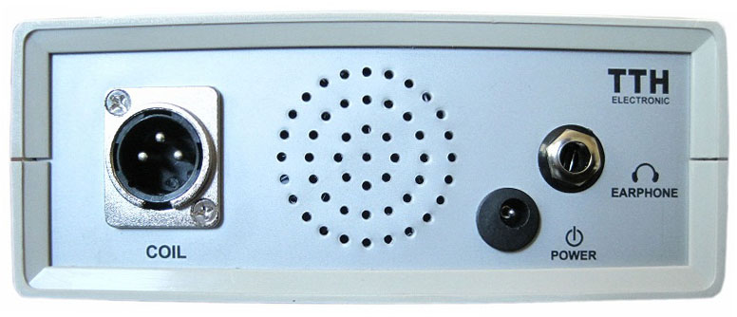
图6
如图6所示，左边的插孔是用来连接探盘的插头，右边的插孔是用来连接耳机插头的。右下角插头可外接16V电源。

探测方法：
在你挖掘宝物之前，以下几点必须得考虑在内：
1 频率的调节
2 音调的强度
3 声音的持续时间
4 指示器的偏移
5 传导率的数据

在探测时，声音调子的变化，是第一个信号象征有金属物的存在。在挖掘之前，
这些因素都要考虑在内，还要依靠个人的经验。
探测时，发出的音调强度越强，物体的体积就越大。声音的变化和指针的偏移是同时发生的，从而使人们更好的分析和找到物体。
在声音的强度和指针的偏移确定好物体的大小以后，物体可能形状能知道，通过对物体传导性的认识和金属种类的识别。
你如果要识别出金属的种类，就要选择DISC这一档，在重新调好频率这一档后，按RESET按钮3秒钟，就可以探测了。
PULSE AR III 有金属识别功能，而且它里面插入的微型处理器能估算出金属的传导性，所以它就不需要旋转的探盘。这方面的改进对改进它的探测深度方面有很大的作用。
在探测时，如果音调很弱的话，就可以忽略。金属物的传导性能被估算，这就要求如果探测到金属的话，它发出的音调会使高强度的。只要探盘的位置正好在埋藏宝物的正上方，电导系数就会被储存和在表头显示出来。
我们建议你探测的时候，先将其调到ALLM这一档，听到音调稳定，强度够强之后，在将其调到DISC这一档。
把探盘保持在一个与地面相距稳定的高度，在按RESET按钮1秒钟。再把探盘移走，在重复上面的动作，直到声音到达最强时，DISC二级管的灯会亮，表头会显示出金属物的传导性。
把金属传导性的数据的指示和金属价值的指示作比较，它的主要目的是确定金属的种类。
金属价值的指示，是暗示金属的大概价值，你可以通过你自己的探测经验判断。
比如说，一块10厘米*10厘米的铁板，它的价值数据是40。一块同样尺寸的金、银、铜板（有色金属类），它的价值数据显示值数会更低，数据在20左右。其它种类的金属也都会有相应的数据显示。物体形状和大小的改变，表头所显示的价值数据也会改变。这就要依靠你的探测经验去判断。
注意：为确保所显示的传导数据的正确，每当换档后，都得按RESET按钮3秒钟以上。
AR-III具有排除小物体专探大物体的功能，方法是：探盘和探筐对着特定面积的金属物体按RESET按钮3秒钟以上，仪器将记忆该物体的大小，只探测大于此面积的物体，小于此面积的物体仪器将检测不到，记忆会降低探测深度。初学者前期不建议使用此方法。
建议：分别挖不同深度的坑，埋放一些较大的金属物体进行实地测试及练习，这样会很快的掌握仪器的性能及快速的提高探测技能。
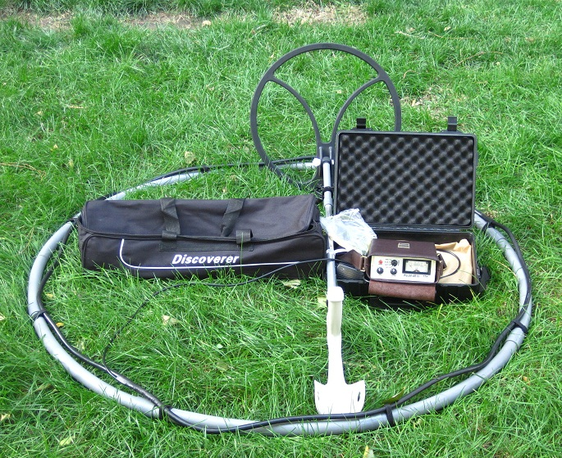

错误信号的识别：
在探测过程中，由于过滤器和调节器的多样性，有些会对它干扰，会影响仪器对金属价值的判断。
1. 在磁性氧化物的土壤中，它表头所显示的电导系数会有误。
2. 很大块的铁会被误认为是贵重金属。
3. 要确定金属种类的话，金属的尺寸要达到5厘米*5厘米
4．如果两种金属的成分接近的话，有可能会误报
5．无线电传输也会干扰仪器
6．很强的磁场，尤其是高伏天线会干扰仪器
声音的改变第一个暗示金属物体的存在。
报警声音强度越强，说明埋藏的物体体积越大。

注意事项：
这款仪器适合在很大的范围内搜索面积大，埋藏深度较深的物体。
如果要搜索的物体大，就要用大探盘，要搜索的物体小，要用小探盘
电量的大小会随探盘大小的改变而自动调节。
该仪器装有传导性的微型处理器，像铁，金和银等，它都能识别出来，并且在表头上通过指针指向的数据不同告诉人们金属的种类。
如果物体埋藏年代久远的话，它的探测深度最大将有80%的提高。

